Name _____________________________ Class ____________________________
Итоговая контрольная работа. 2 класс.
№1. Найди ответы на данные вопросы и запиши ответы в таблицу.
1) What is your name? A) It is an ice-cream
2) Where is the soldier? B) I am Tim
3) How old is she? C) No, I can’t
4) Can you fly? D) It is in the toy box
5) What is it? E) She is 7 ___б./10б.
1 | 2 | 3 | 4 | 5

№2. Найди соответствие и соедини цифру со словом.
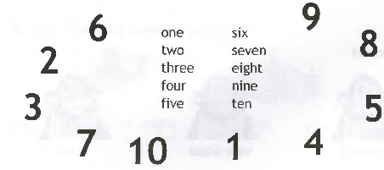___б./10б.

№3. Найди лишнее слово и выпиши его в таблицу.
1 teddy bear, ballerina, ant, puppet
2 toy soldier, horse, jack-in-the-box, doll
3 nose, jug, eye, mouth, dark hair
4 fair hair, hands, ears, shorts
1 | 2 | 3 | 4
___б./4б.

№4. Прочитай и найди картинку, поставь соответствующую цифру в квадратики.
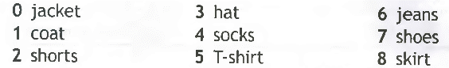
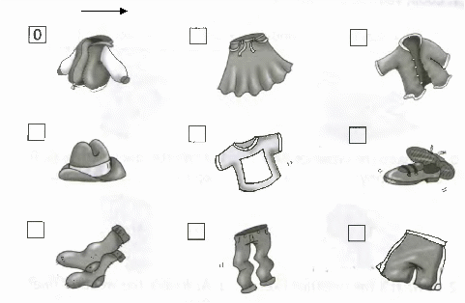 ___б./8б.

№5. Прочитай и ответь на вопросы, используя слова в рамке.
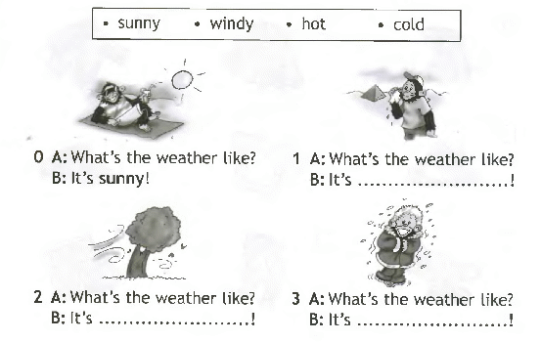 ___б./8б.

ВСЕГО БАЛЛОВ _______ из 40 б. ОЦЕНКА ___________

